

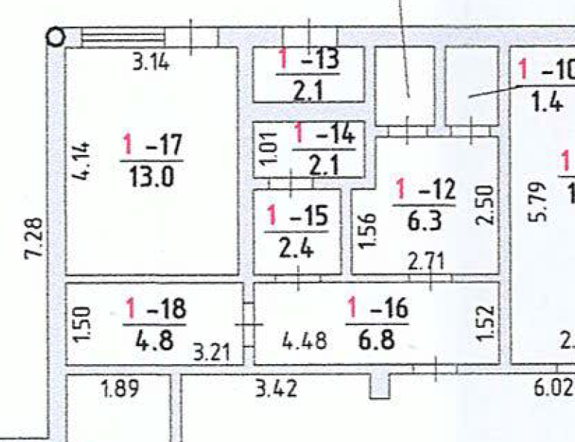
Технічне завдання
на демонтаж-монтаж плит підвісної стелі типу Армстронг
- Приміщення для облаштування плит підвісної стелі – санвузли в Автосалоні, 21 м.кв.
- Санвузол чоловічий: 6,3 + 1,4 + 1,4 = 9,1 м.кв.
- Санвузол жіночий: 2,4 + 2,1 = 4,5 м.кв
- Коридор: 6,8 м.кв.
РАЗОМ: 20,4 м.кв.

- Демонтаж старих плит (Армстронг)
- Монтаж нових плит (Армстронг)
- Плита AMF (KCS) Feinstratos 600x600, Tegular 24 – 60 плиток
- https://vist.ua/sistemy-podvesnyh-potolkov-ua/plity-dlya-podvesnogo-potolka-ua/plita-armstrong-kcs-sahara-600x600-tegular-24

- Додаткові комунікації
- Точки освітлення – 11 шт
- Точки вентиляційних отворів – 5 шт
- Точок пожежного сповіщення – 1 шт
Всього 17 шт

- Адреса
- Кільцева дорога
- Вул. Соборна, 1
- С. Софіївська Борщагівка
- Автосалон Хюндай

